太仓市人民法院
执行公告
（交通事故）

（2018）第7期

为维护法律的尊严，切实保护权利人的合法权益，防止被执行人有履行能力而拒不履行生效法律文书确定的义务，本院依据《中华人民共和国民事诉讼法》及《最高人民法院关于公布失信被执行人名单信息的若干规定》的相关规定，向社会公布失信被执行人名单。望有关单位和公民关注本执行公告信息，以降低交易风险，同时也希望知情人积极提供被执行人的财产线索，协助法院执行，共同维护社会诚信。

失信被执行人名单如下：
1.孙浪,男,居民身份证号码5201211995****6016，执行标的134013.70元。执行依据：太仓市人民法院（2016）苏0585民初6923号民事判决书。

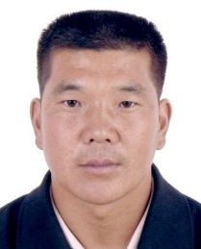
2.王士文,男,居民身份证号码3208221968****395X，执行
标的174496.64元。执行依据：太仓市人民法院(2017)苏0585民初425号民事判决书。

3. 陈坤，男，居民身份证号码4113031986****2818，执行标的为501816元。执行依据：太仓市人民法院(2017)苏0585民初3406号民事判决书。

4.张锐，男，居民身份证号码3213221989****683X，执行标的168684.70元。执行依据：太仓市人民法院（2016）苏0585民初1049号民事判决书。

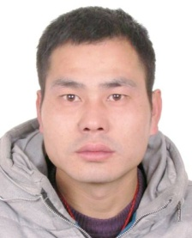
5.吴敬春，男，居民身份证号码3404211981****6019，执行标的100925.47元。执行依据：太仓市人民法院（2017）苏0585民初28号民事判决书。

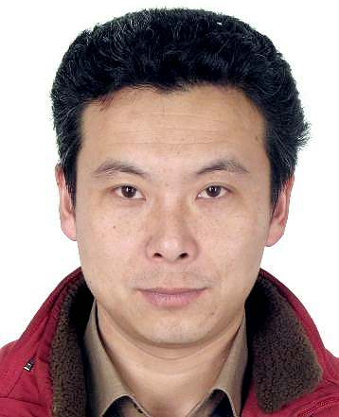
6.季卫强，男，居民身份证号码3205221971****0018，执行标的183006.79元。执行依据：太仓市人民法院（2016）苏0585民初832号民事判决书。

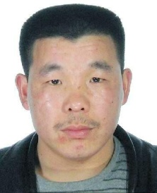
7.刘永来，男，居民身份证号码4127281976****4535，执行标的489254.70元。执行依据：太仓市人民法院（2016）苏0585民初5405号民事判决书。

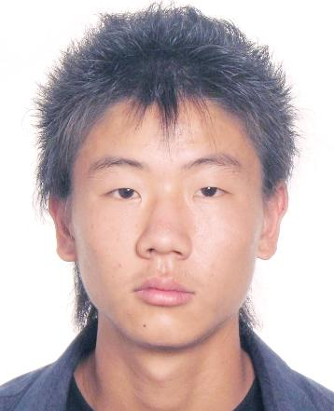
8. 陈宝宝，男，居民身份证号码3424221989****2072，执行标的444204.50元。执行依据：太仓市人民法院（2016）苏0585民初7273号民事判决书。

9.张勇，男，居民身份证号码5001011990****8552，执行标的313924.84元。执行依据：太仓市人民法院(2016)苏0585民初6747号民事判决书。

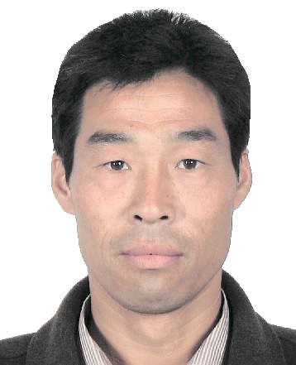
10．朱林元，男，居民身份证号码3203221971****1334，执行标的14576.15元。执行依据：太仓市人民法院（2015）太民初字第00131号民事判决书。
。

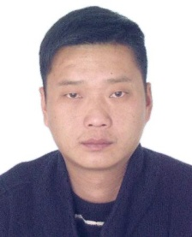
11.解建，男，居民身份证号码3401221984****663X，执行标的21149元。执行依据：太仓市人民法院（2016）苏0585民初6337号民事调解书。

12.黄光敏，男，居民身份证号码3429211990****081X，执行标的21471元。执行依据：太仓市人民法院（2016）苏0585民初4541号民事调解书。

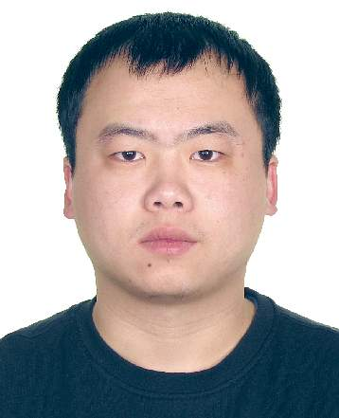
13. 叶漳斌，男，居民身份证号码3522301987****0034，执行标的12253元。执行依据：太仓市人民法院（2016）苏0585民初4541号民事调解书。

14. 张宏弟，男，居民身份证6121011974****7230，执行标的16784.59元。执行依据：太仓市人民法院（2016）苏0585民初1048号民事调解书。

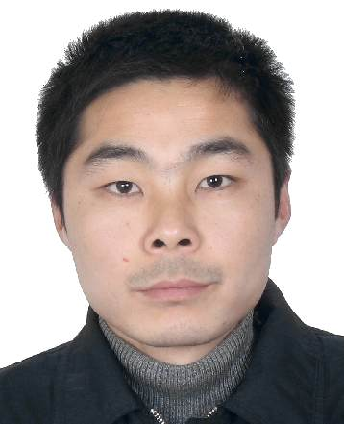
15. 沈子惠，男，居民身份证号码3205221974****6410，执行标的149383.02元。执行依据：太仓市人民法院(2016)苏0585民初668号民事判决书。

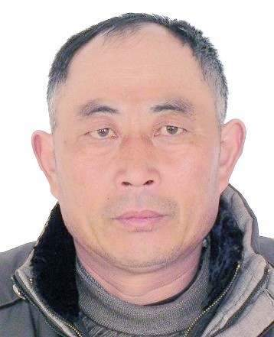
16.孙茂连，男，居民身份证号码3422251965****6653，执行标的16133元。执行依据：太仓市人民法院（2016）苏0585民初3647号民事判决书。

太仓市人民法院
二0一八年七月三十一日
联系电话：0512-53951552
线索举报信箱：太仓市人民法院302室
电子邮箱：tcfyzx@sina.com

